Tillsynsbegäran – information om höga naturvärden och fridlysta arter i avverkningsanmälan A 34263-2025 i Ödeshögs kommun

Detta dokument behandlar höga naturvärden i avverkningsanmälan A 34263-2025 i Ödeshögs kommun. Denna avverkningsanmälan inkom 2025-07-07 00:00:00 och omfattar 33,6 ha.

Vi begär härmed att Skogsstyrelsen fattar beslut enligt miljöbalken som säkerställer att skogens höga naturvärden bevaras samt säkerställer att EU-lagstiftning efterlevs och att artskyddsbrott förhindras. Vi önskar även ta del av de ställningstaganden och beslut som myndigheterna meddelar till följd av aktuell avverkningsanmälan och föreningens inlaga (se 34 § förvaltningslagen).

Nedan beskrivs fynd av naturvårdsarter och fridlysta arter som gjorts i det avverkningsanmälda området.

# Naturvårdsarter

I avverkningsanmälan har följande 5 naturvårdsarter hittats: grå kantarell (NT), majviva (NT), solvända (NT), korallrot (S, §8) och underviol (S). Av dessa är 3 rödlistade. För rödlistade arter har rödlistekategorin angivits inom parentes. Arter som är signalarter enligt Skogsstyrelsen har markerats med (S). För fridlysta arter anges även paragrafen i Artskyddsförordningen som arten är fridlyst enligt.

De påträffade naturvårdsarterna är ett tydligt kvitto på att detta rör sig om en skog med höga naturvärden. I Figur 1 visas en karta över det avverkningsanmälda området, där samtliga fyndplatser för naturvårdsarter som finns registrerade på Artportalen har markerats.

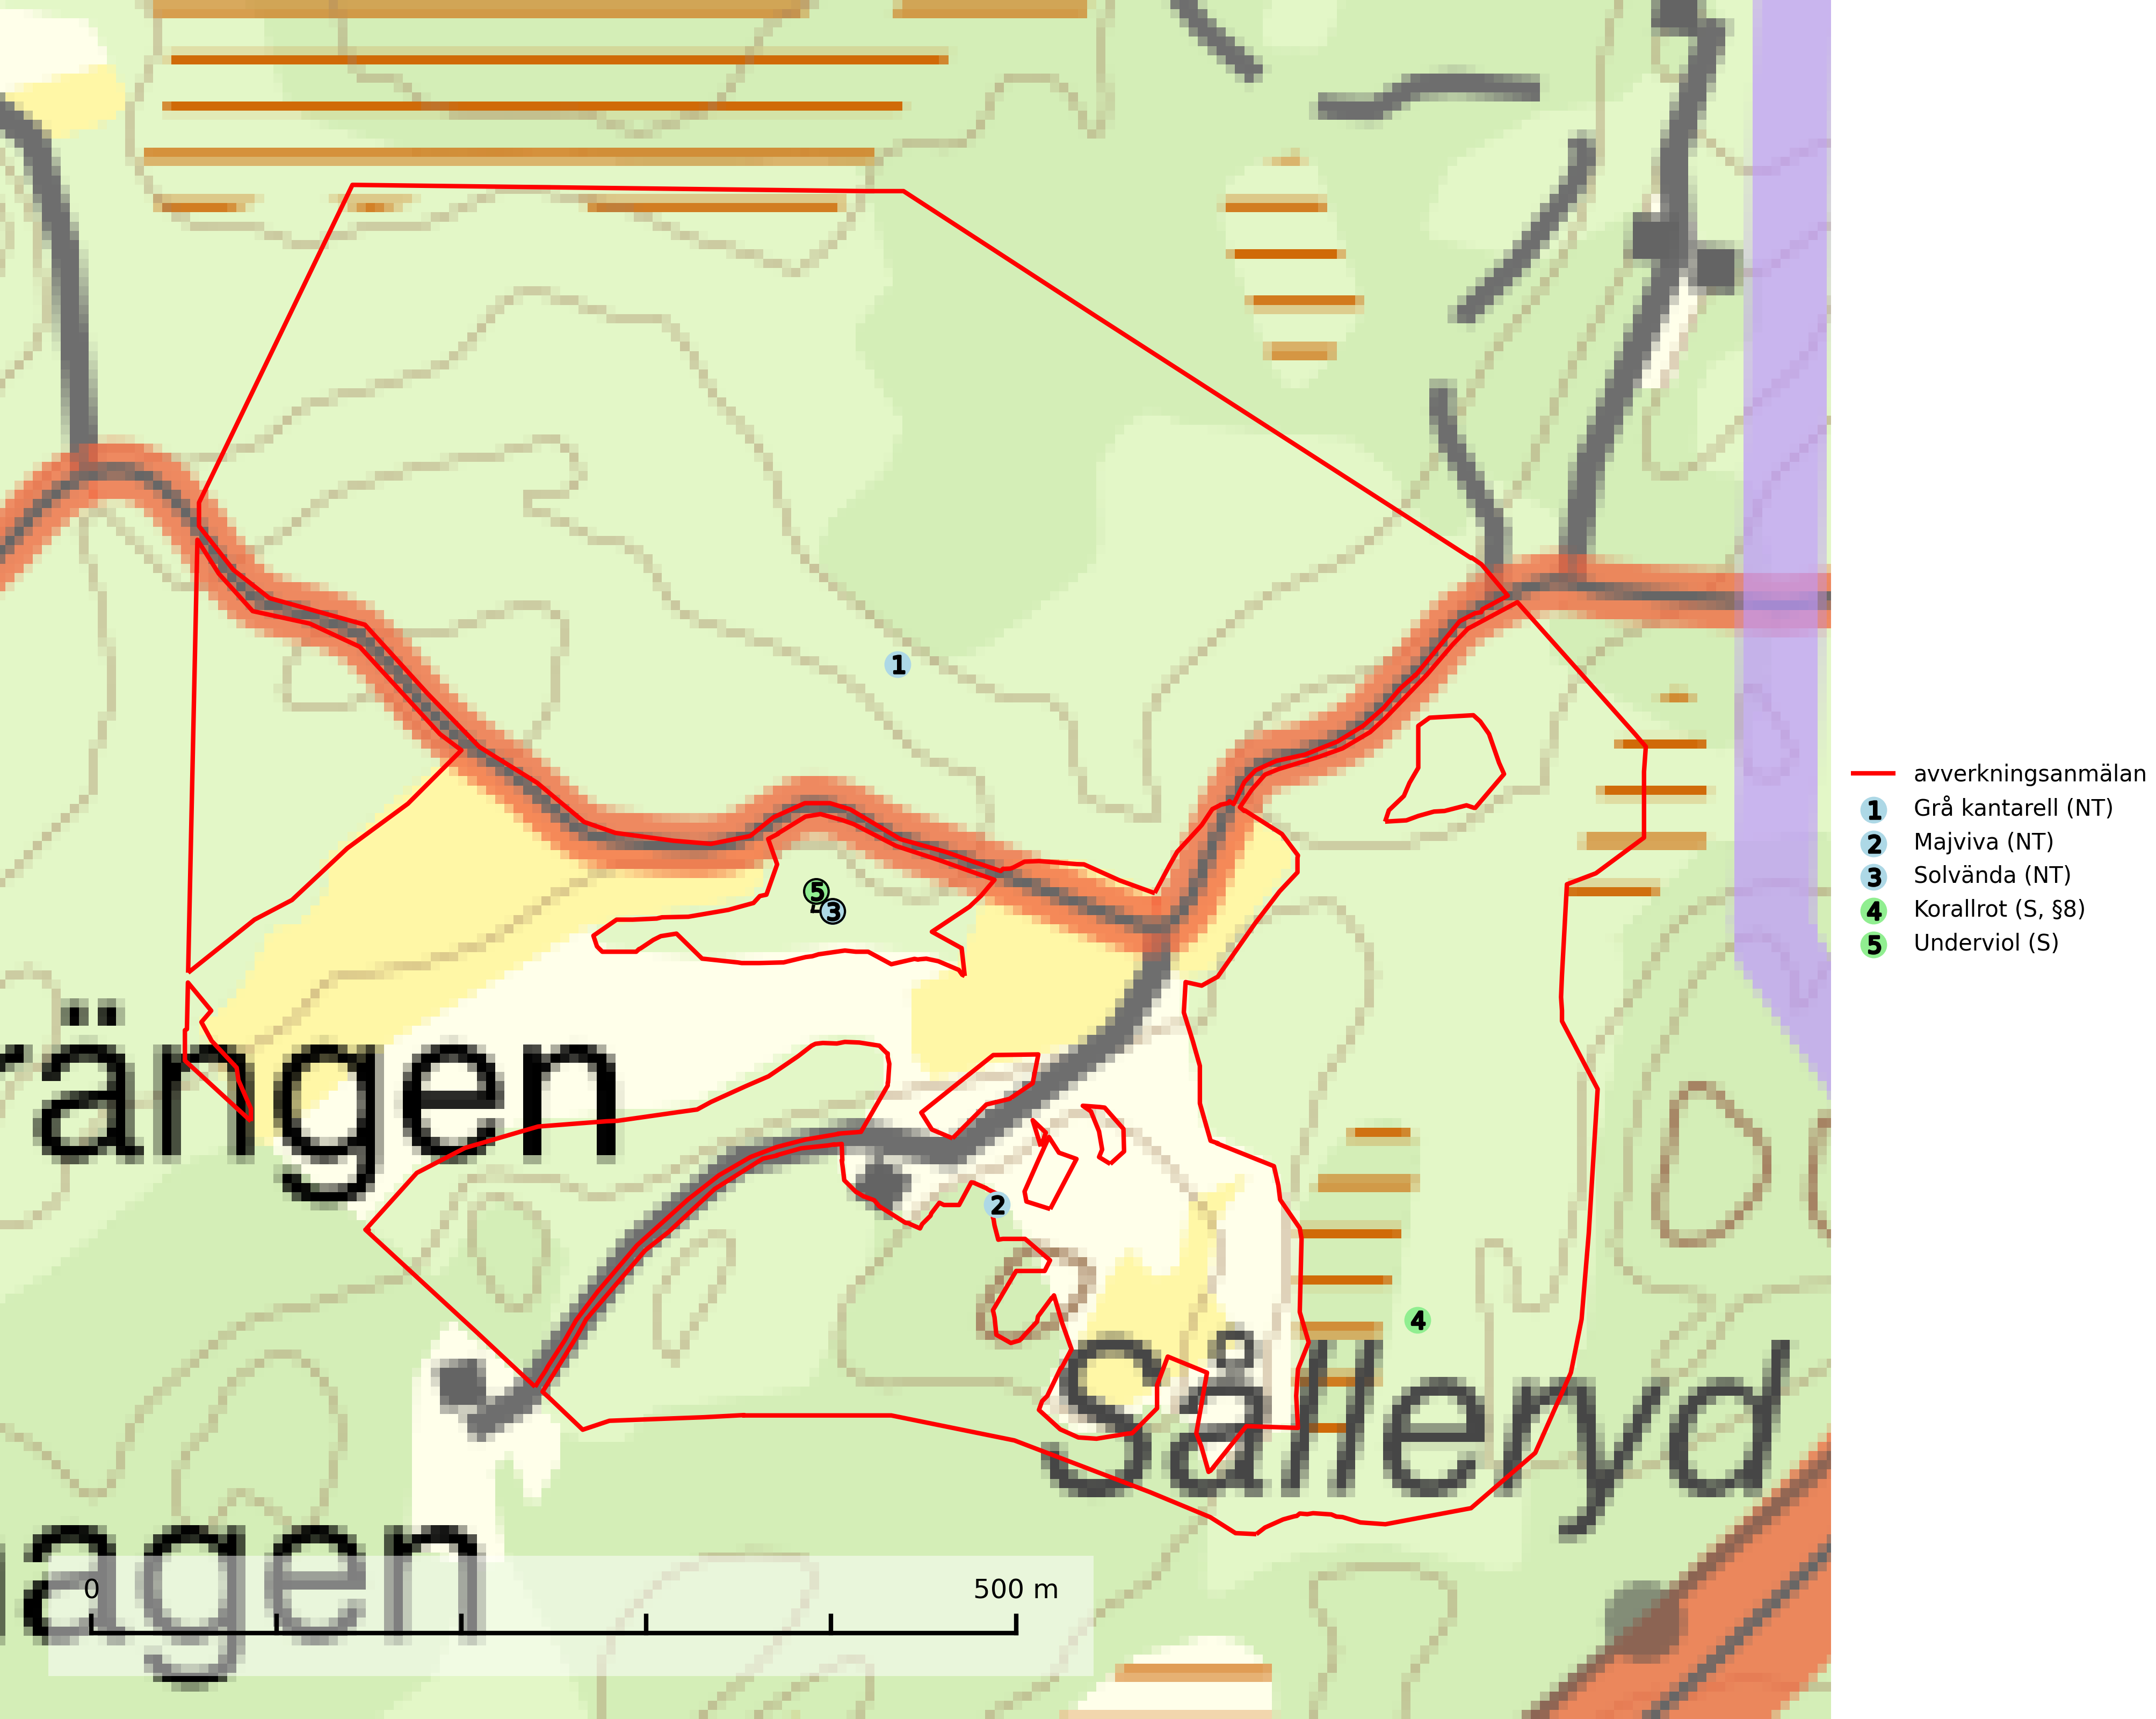

Figur 1. Fyndplatser för naturvårdsarter i det avverkningsanmälda området (röd linje). Markörer utan svart kant är placerade på fyndplatsen. Markörer med svart kant är placerade vid sidan av fyndplatsen och har ett svart streck som visar fyndplatsens exakta position. Kartans mittpunktskoordinat är N 6458865, E 491142 i SWEREF 99 TM.

**Grå kantarell (NT)** bildar mykorrhiza med ädellövträd och hassel i kalkrik eller lerig ängsbokskog på sluttande mark eller i rasbranter, men också på mulljord i kalkrika lövängar och lundar med ek och hassel. Lokaler för grå kantarell hyser ofta många andra rödlistade arter och bör utvärderas för områdesskydd och/eller specifika skötselrekommendationer. Växtplatser i ädellövskog undantas från skogsbruk och en skötselplan upprättas. Arten är placerad högst upp i Skogsstyrelsens värdepyramid för bedömning av skog med höga naturvärden (SLU Artdatabanken, 2024; Nitare & Skogsstyrelsen, 2019).

**Underviol** är en bra signalart i hela sitt utbredningsområde i såväl lövlundar som kalkbarrskogar. Arten är särskilt intressant när den förekommer i barrskog och indikerar då troligen relikta och hotade kalkbarrskogsekosystem. Underviol tål inte dagens storskaliga skogsbruksmetoder även om den vid enstaka tillfällen lyckas kvarstå i fuktdråg efter avverkning (Nitare & Skogsstyrelsen, 2019).

# Fridlysta arter

Följande fridlysta arter har sina livsmiljöer och växtplatser i den avverkningsanmälda skogen: korallrot (S, §8).

**Korallrot (§8)** växer i sumpskogar och annan fuktig eller växelfuktig skogsmark, exempelvis i alkärr och kärrkanter, fuktiga bäckdalar, raviner, myrlaggar, sumpiga strandskogar samt i fuktiga lundar. Den visar på mer eller mindre stabila förhållanden och intakt hydrologi och är känslig för avverkning, körskador, skogsgödsling och dikning. Arten är fridlyst enligt 8 § artskyddsförordningen (SLU Artdatabanken, 2024; Nitare & Skogsstyrelsen, 2019).